ДЗ по "A/B-тестирование (семинары)"

Семинар 3. A/B-тестирование веб-приложений

Задание:

Настроить а/б тест на сайте с 3-мя изменениями https://telegram-feedback.com/ /личном сайте (доступ по запросу).

Решение:

С помощью Google Analytics и Google Optimize создал эксперимент с переадресацией на личном сайте [www.glonass-gps.net](http://www.glonass-gps.net). Основной целью эксперимента будет являться метрика «Просмотр страницы».

Исходный вариант это страничка с рассказом о себе - ДЗ с курса "Знакомство с веб-технологиями», а вариант Б – это рассказ о себе, плюс рассказ о городе Тольятти. В варианте Б дополнительно на страничке рандомно отображаются 16 фотографий г. Тольятти, причем все 16 фотографий должны быть разными, при каждом обновлении странички фотографии меняются. Плюс добавлено видео с YouTube с рассказом о Тольятти. Также меняется title страниц.

Гипотеза состоит в том, что в исходном варианте пользователь быстро посмотрит мои фото и закроет страницу, а в варианте Б, пользователь может задержаться на странице рассматривая виды Тольятти и просматривая фильм про Тольятти. Таким образом среднее время пользователя проведенного на сайте варианта Б должно быть больше, чем в исходном варианте.

В эксперименте задействовано 100% трафика пользователей. Пользователи делятся на две группы по 50%, исходный вариант и вариант Б. Я не прекращал эксперимент, так, что как это выглядит можно увидеть на сайте [www.glonass-gps.net](http://www.glonass-gps.net).

Ниже рисунок 1 показывает настройки эксперимента в Google Optimize. Рисунок 2 отображает предварительный отчет, а рисунок 3 показывает список экспериментов.

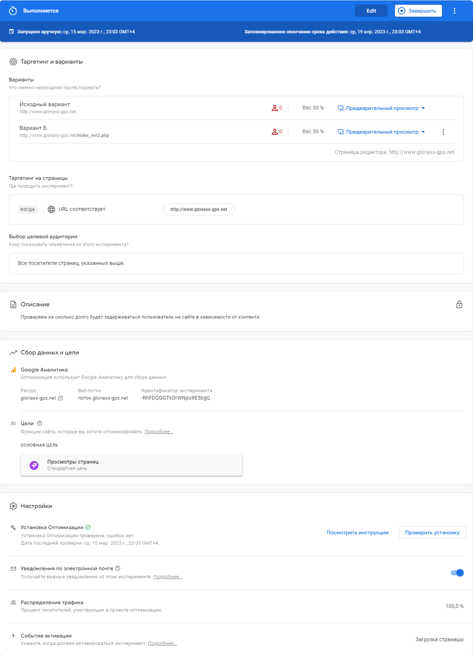

Рисунок 1 - Настройки эксперимента в Google Optimize

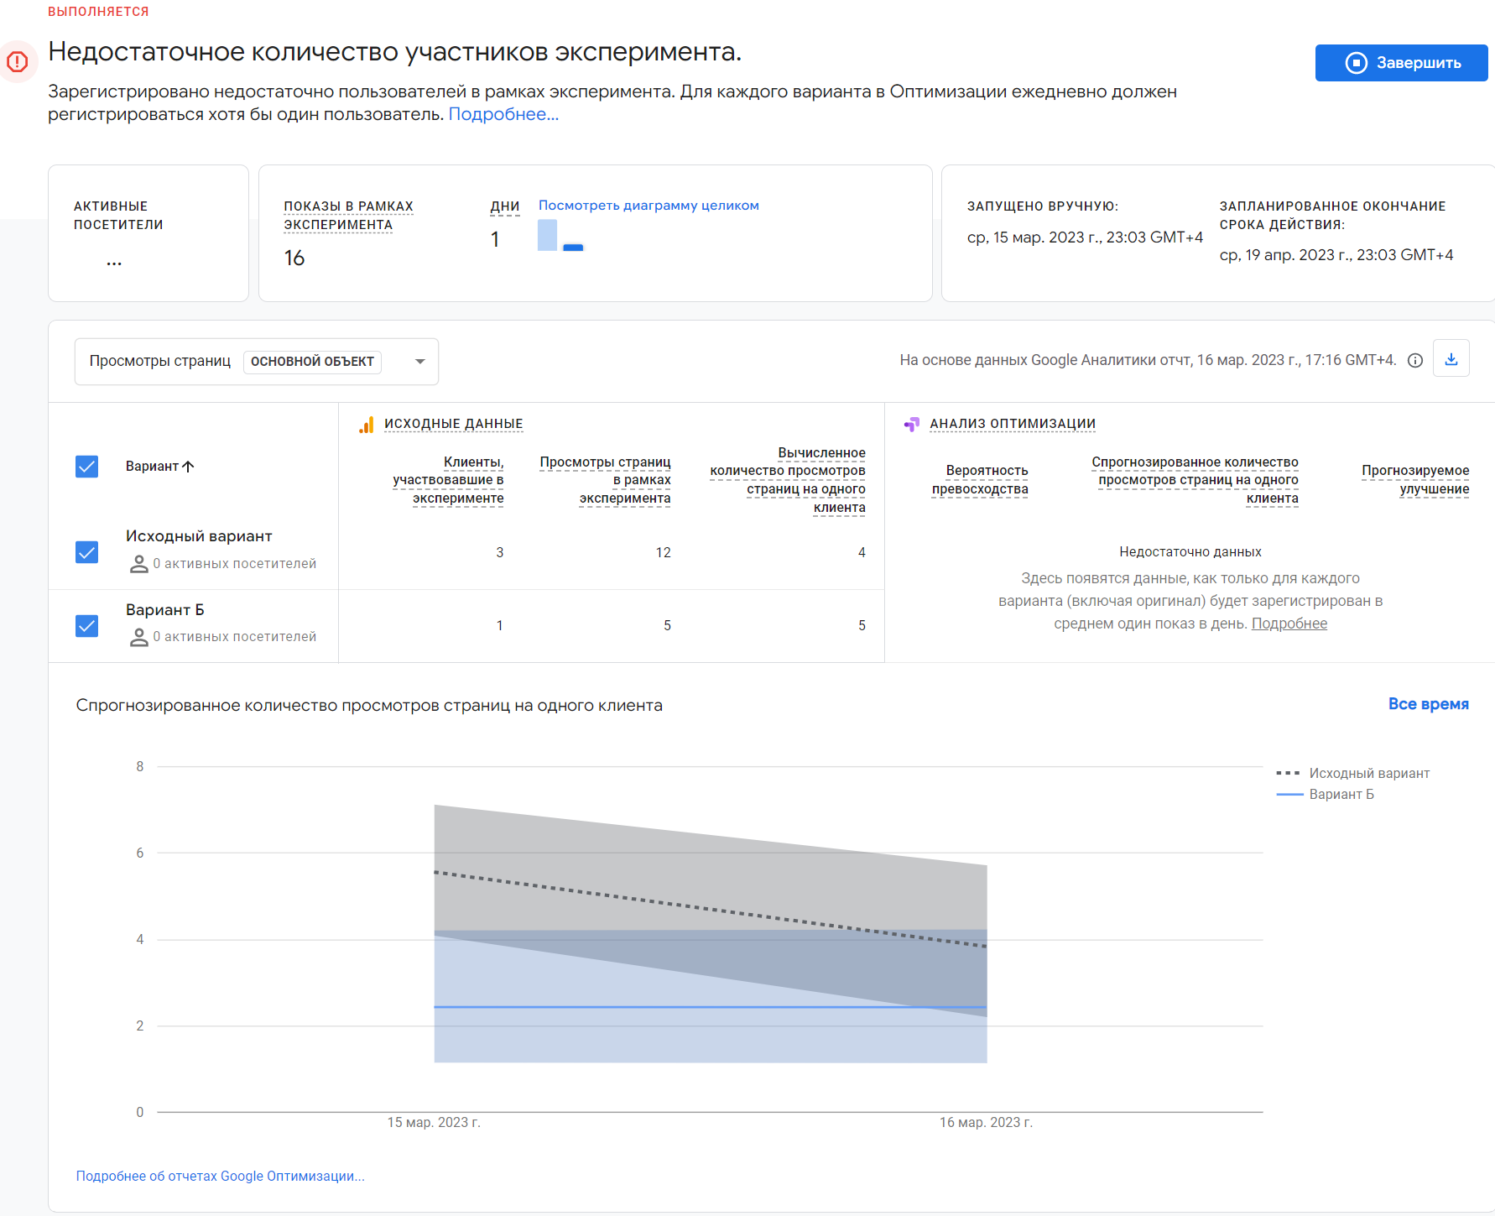

Рисунок 2 - Предварительный отчет

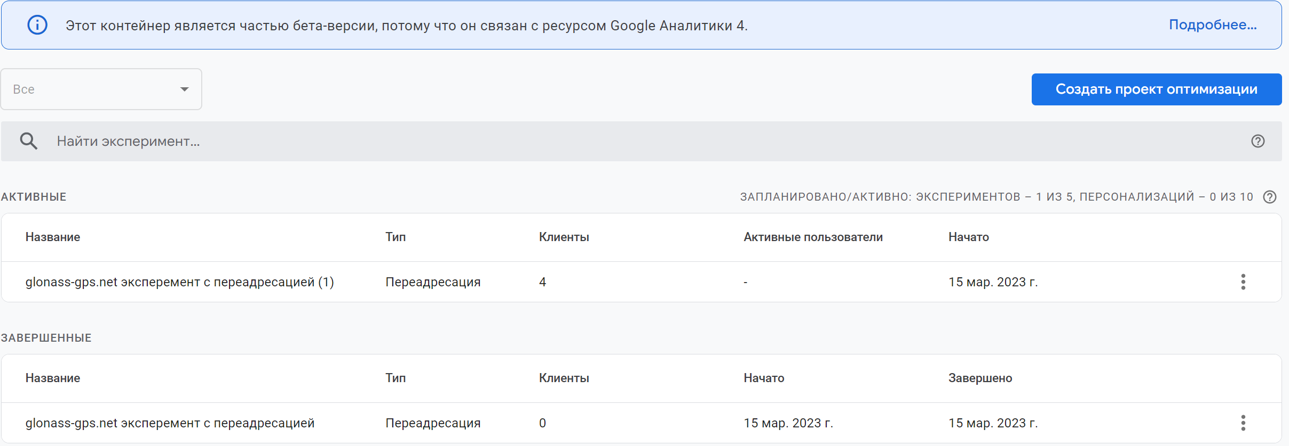

Рисунок 3 – Список экспериментов